“LOS TRES ASTRONAUTAS

Era una vez la Tierra.
Era una vez Marte.
Estaban muy lejos el uno de la otra, en medio del cielo, y alrededor había millones de planetas y de galaxias.
Los hombres que estaban sobre la Tierra querían llegar a Marte y a los otros planetas; ¡pero estaban tan lejos!
Sin embargo, trataron de conseguirlo. Primero lanzaron satélites que giraban alrededor de la Tierra durante dos días y volvían a bajar.
Después, lanzaron cohetes que daban algunas vueltas alrededor de la Tierra, pero, en vez de volver a bajar, al final escapaban de la atracción terrestre y partían hacia el espacio infinito.
Al principio, pusieron perros en los cohetes: pero los perros no sabían hablar y por la radio del cohete transmitían solo “guau, guau”. Y los hombres no entendían qué habían visto y adónde habían llegado.
Por fin, encontraron hombres valientes que quisieron trabajar de astronautas.
El astronauta se llama así porque parte a explorar los . que están en el espacio infinito, con los planetas, las galaxias y todo lo que hay alrededor.
Los astronautas partían sin saber si podían regresar. Querían conquistar las estrellas, de modo que un día todos pudieran viajar de un planeta a otro, porque la Tierra se había vuelto demasiado chica y los hombres eran cada día más.
Una linda mañana, partieron de la Tierra, de tres lugares distintos, tres cohetes.
En el primero iba un estadounidense que silbaba muy contento una canción de jazz.
En el segundo iba un ruso, que cantaba con voz profunda “Volga, Volga”.
En el tercero iba un negro que sonreía feliz con dientes muy blancos sobre la cara negra.
En esa época los habitantes de África, libres por fin, habían probado que como los blancos podían construir, casas, máquinas y, naturalmente, astronaves.
Cada uno de los tres deseaba ser el primero en llegar a Marte: El norteamericano, en realidad, no quería al ruso y el ruso al norteamericano, porque el norteamericano para decir “buenos días” decía How do you do y el ruso decía zdravchmite.
Así, no se entendían y creían que eran diferentes.
Además, ninguno de los dos quería al negro porque tenía un color distinto.
Por eso no se entendían.
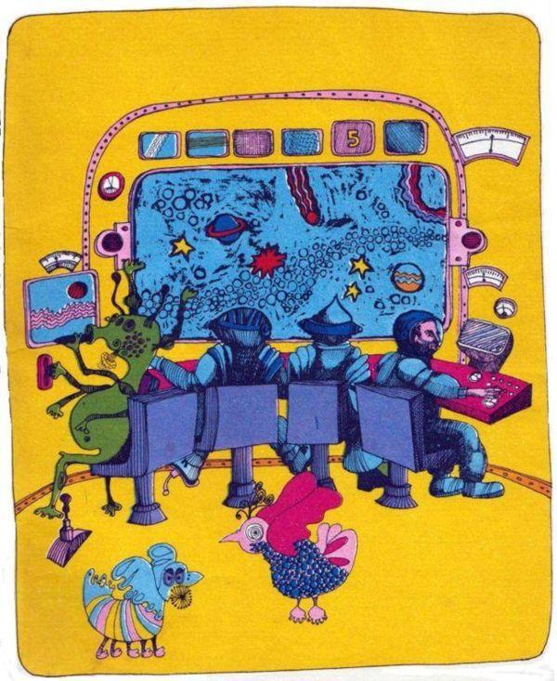
Como los tres eran muy valientes, llegaron a Marte casi al mismo tiempo. Descendieron de sus astronaves con el casco y el traje espacial. Y se encontraron con un paisaje maravilloso y extraño: El terreno estaba surcado por largos canales llenos de agua de color verde esmeralda. Había árboles azules y pajaritos nunca vistos, con plumas de rarísimo color.
En el horizonte se veían montañas rojas que despedían misteriosos fulgores.
Los astronautas miraban el paisaje, se miraban entre sí y se mantenían separados, desconfiando el uno del otro.
Cuando llegó la noche se hizo un extraño silencio alrededor. La Tierra brillaba en el cielo como si fuera una estrella lejana.
Los astronautas se sentían tristes y perdidos, y el norteamericano, en medio de la oscuridad, llamó a su mamá.
Dijo: “Mamie”.
Y el ruso dijo: “Mama”
Y el negro dijo: “Mbamba”
Pero enseguida entendieron que estaban diciendo lo mismo y que tenían los mismos sentimientos. Entonces se sonrieron, se acercaron, encendieron juntos una linda fogatita, y cada uno cantó las canciones de su país. Con esto recobraron el coraje y, esperando la mañana, aprendieron a conocerse.
Por fin llegó la mañana y hacía mucho frío. De repente, de un bosquecito salió un marciano. ¡Era realmente horrible verlo! Todo verde, tenía dos antenas en lugar de orejas, una trompa y seis brazos.
Los miró y dijo: “grrrrr”.
En su idioma quería decir: “¡Madre mía!, ¿Quiénes son estos seres tan horribles?”.
Pero los terráqueos no lo entendieron y creyeron que ése era un grito de guerra.
Era tan distinto a ellos que no podían entenderlo y amarlo.
Enseguida se pusieron de acuerdo y se declararon contra él.
Frente a ese monstruo sus pequeñas diferencias desaparecían. ¿Qué importaba que uno tuviera la piel negra y los otros la tuvieran blanca?
Entendieron que los tres eran seres humanos.
El otro no. Era demasiado feo y los terráqueos pensaban que era tan feo que debía ser malo.
Por eso decidieron matarlo con sus desintegradores atómicos.
Pero de repente, en el gran hielo de la mañana, un pajarito marciano, que evidentemente se había escapado del nido, cayó al suelo temblando de frío y de miedo.
Piaba desesperado, más o menos como un pájaro terráqueo. Daba mucha pena. El norteamericano, el ruso y el negro lo miraron y no supieron contener una lágrima de compasión.
Y en ese momento ocurrió un hecho que no esperaban. También el marciano se acercó al pajarito, lo miró, y dejó escapar dos columnas de humo de su trompa. Y los terráqueos, entonces; comprendieron que el marciano estaba llorando. A su modo, como lo hacen los marcianos.
Luego vieron que se inclinaba sobre el pajarito y lo levantaba entre sus seis brazos tratando de darle calor.
El negro que en sus tiempos había sido perseguido por su piel negra sabía cómo eran las cosas. Se volvió hacia sus dos amigos terráqueos:
-¿Entendieron? –dijo-. ¡Creíamos que este monstruo era diferente a nosotros y, en cambio, también él ama los animales, sabe conmoverse, tiene corazón y, sin duda, cerebro también! ¿Todavía creen que tenemos que matarlo?
Se sintieron avergonzados ante esa pregunta.
Los terráqueos ya habían entendido la lección: no es suficiente que dos criaturas sean diferentes para que deban ser enemigas.
Por eso se aproximaron al marciano y le tendieron la mano.
Y él, que tenía seis manos, estrechó de una sola vez las de ellos tres, mientras con las que tenía libres hacía gestos de saludo.
Y señalando con el dedo la Tierra, ahí abajo en el cielo, hizo entender que quería hacer conocer a los demás habitantes y estudiar junto a ellos la forma de fundar una gran república espacial en la que todos estuvieran de acuerdo y se quisieran.
Los terráqueos dijeron que sí muy contentos.
Y para festejar el acontecimiento le ofrecieron un cigarrillo. El marciano muy feliz se lo metió en la nariz y empezó a fumar. Pero ya los terráqueos no se escandalizaban más.
Habían entendido que en la Tierra como en los otros planetas, cada uno tiene sus propias costumbres y que sólo es cuestión de comprenderse entre todos.”

